“现代城市 绿色生活”--旅游、化生学院
自考2011年元旦晚会隆重举行
光阴荏苒，岁月如梭，历史又将翻开新的一页。星光灿烂，那是新年绚丽的色彩。 2010年12月27日晚，桂林理工大学旅游学院、化学与生物工程学院自考“现代城市 绿色生活”2011年元旦晚会在屏风校区礼堂隆重举行。旅游学院李少游书记、化学与生物工程学院胡祖生书记、桂林空军学院赵钦球教授、桂林空军学院培训部李金荣部长、旅游学院陈伟副院长、理工大学自考办刘华主任及自考办全体老师、同学和相关兄弟学院学生会代表近700名学生参加了联欢晚会。旅游学院党委书记李少游博士致新年贺词，向全体师生送去新年
祝福。
晚会首先表彰了在第四届文化艺术节里表现优秀的文明宿舍和篮球队。随后，伴随着乐队《永远之后》《两个人》的激情演奏，整场晚会拉开了帷幕。街舞《课后时光》、《网络E家》、《星期五》，独舞《女儿嫁》、《青春的记忆》等节目精彩纷呈，充分展现了桂工自考学子的青春活力。独唱《死了都要爱》点燃了全场晚会的激情。古筝《渔舟唱晚》为现场增添了轻松、欢快的气氛。现代舞《Muzik》、《Dangerous》更是将整场晚会推上了高潮。晚会在09室内与09市
营班埃及舞《Pharaoh》中落下帷幕。
晚会结束后，出席晚会的领导与主持人、演员们合影留念。

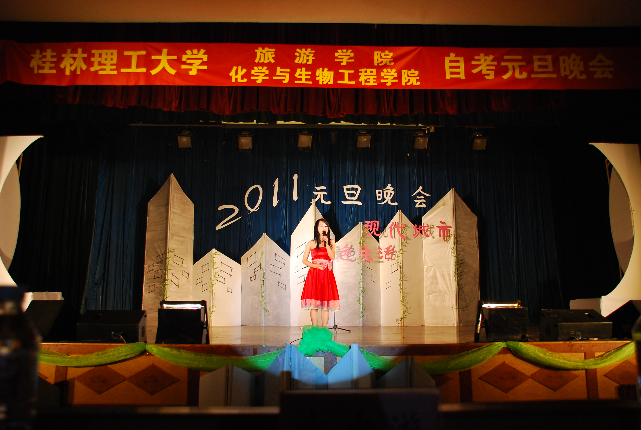

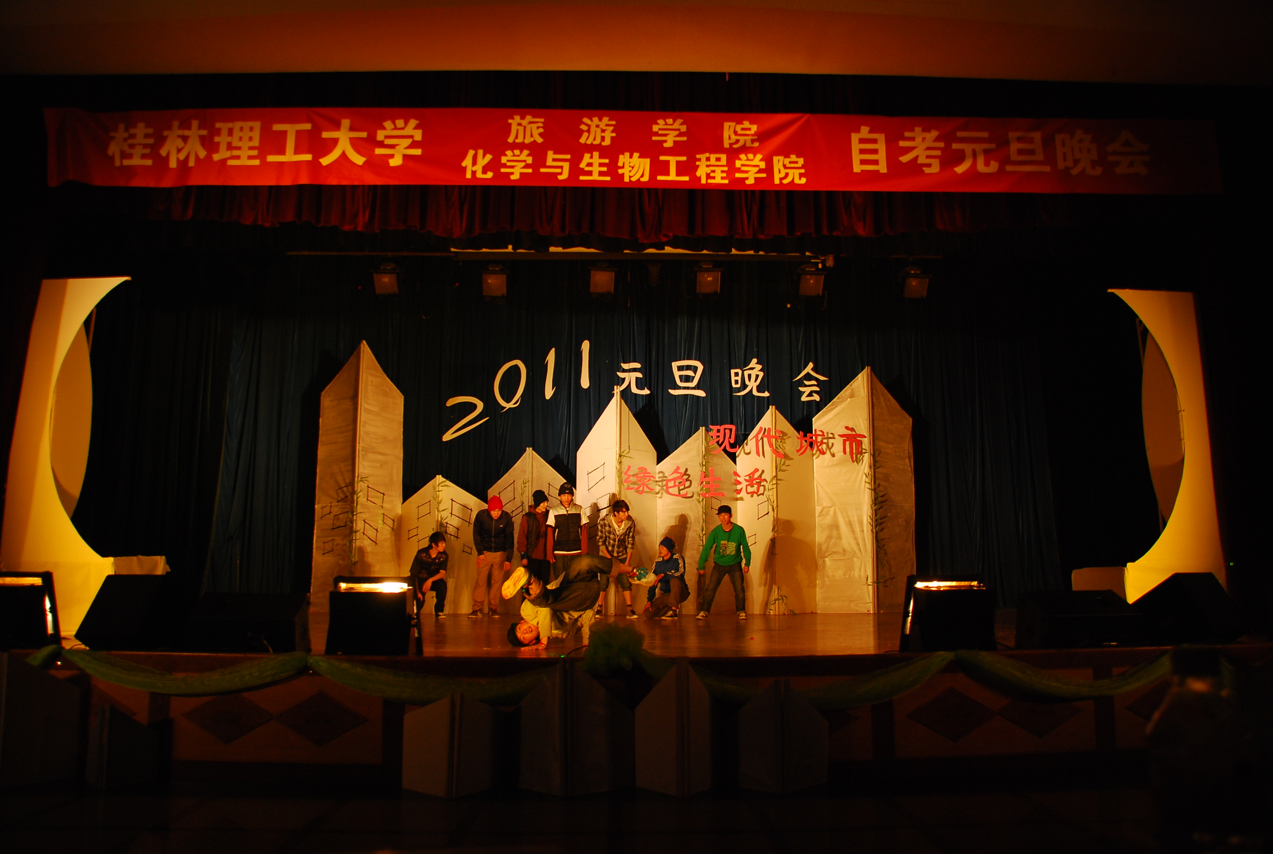
街舞表演

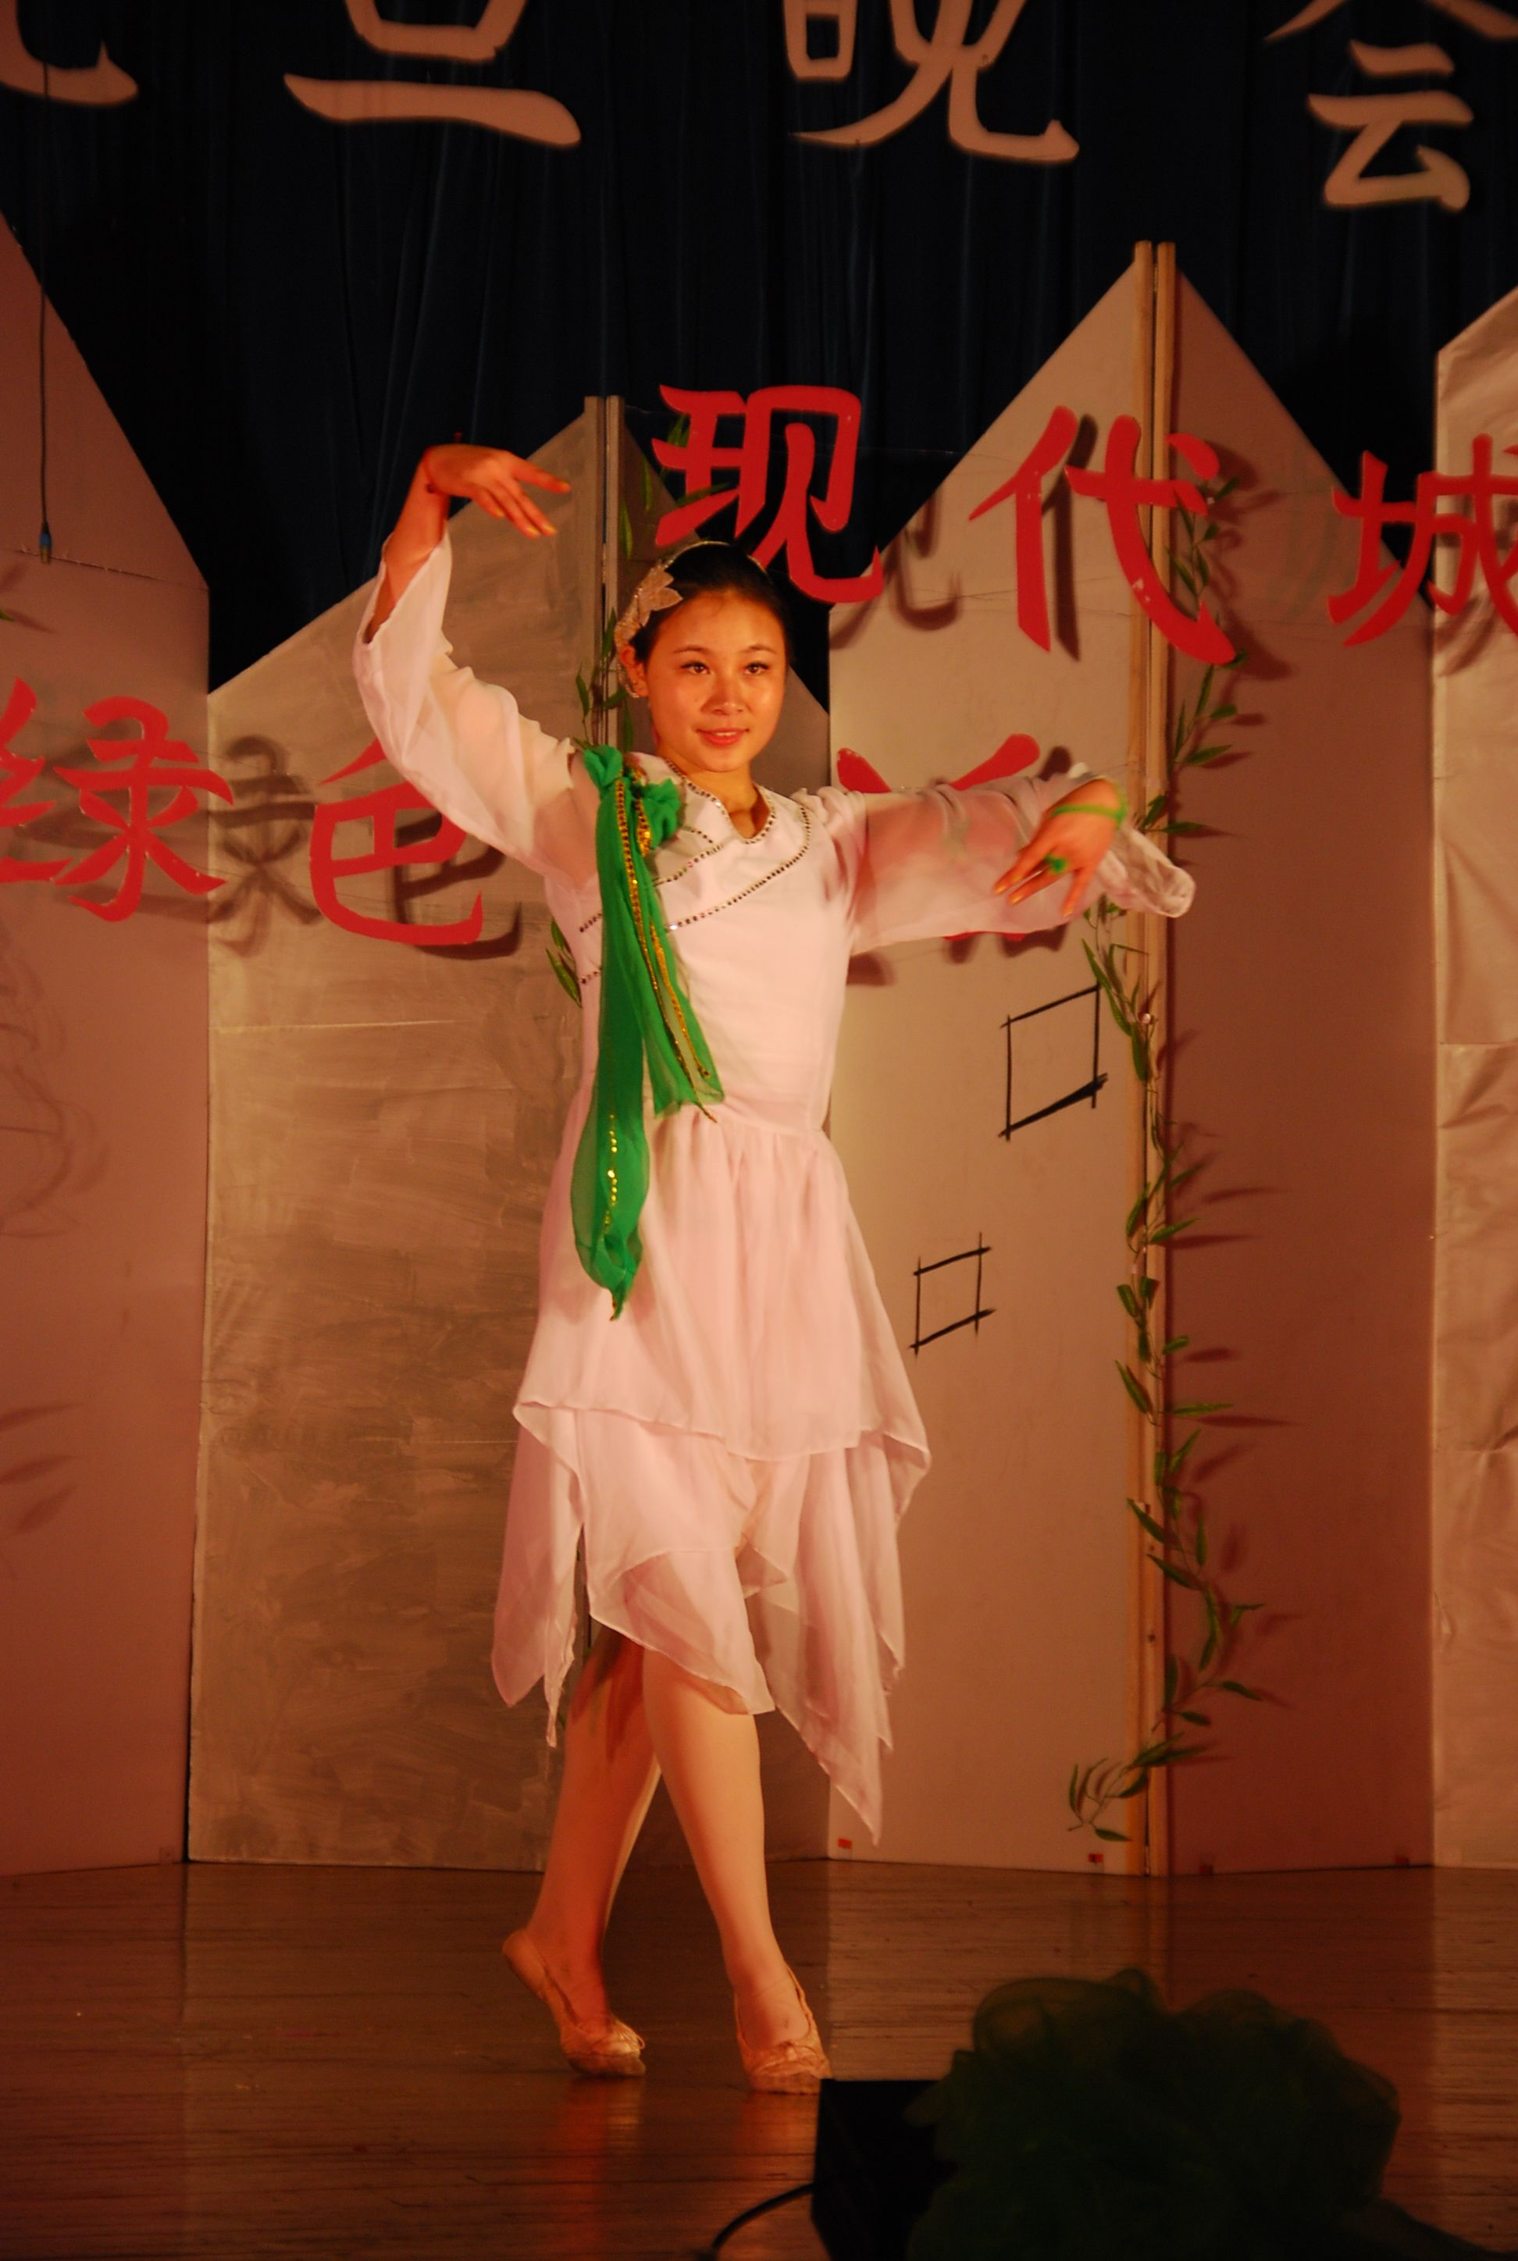

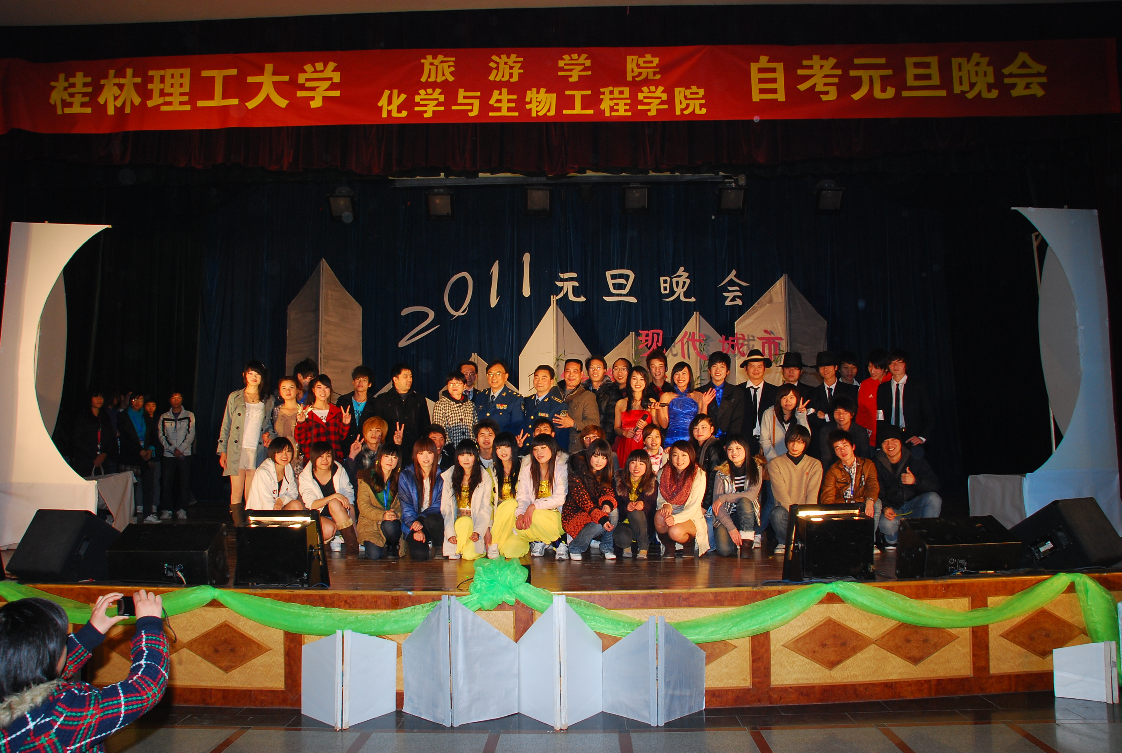
合影

